開発事業者・建築主等のみなさまへ
自治会加入促進への協力のお願い

少子高齢化や核家族化などに伴い、人と人とのつながりの希薄化や地域コミュニティ機能の低下などが社会的な問題となっている昨今、自助・共助によるまちづくりの重要性が増しています。
そのような中、「自分たちのまちは自分たちで守る」という地域住民が主体となった様々な活動は、市民参加・市民協働のまちづくりを推進するうえで、
なくてはならない活動となっています。
「遠くの親戚より近くの他人」と昔から言われていますように、自治会（町内会）の活動は、いざというときにもっとも頼りになるつながりです。
本市では、より安全で安心な住みよいまちづくりをすすめるために、一人でも多くの市民が自治会に加入し、地域で人と人とが支え合い、助け合える
「おせっかいなまち堺」をめざしていきたいと考えています。

自治会・町内会への加入を促進するため、次のことについて、ご協力をお願いいたします。

- 住宅販売、入居あっせんの際、入居される方々に対して、自治会（町内会）への加入案内をしていただくようお願いします。

- 開発・建築にあたっては、近隣の自治会及び校区自治連合会への事前説明、自治会への加入もしくは新規設立についての調整・協議をよろしくお願いします。
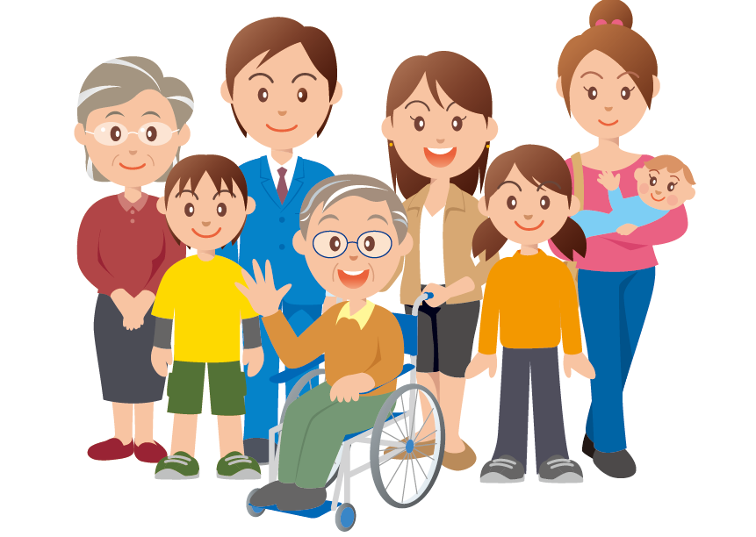
問合せ（堺市自治連合協議会事務局） 市民協働課
高層館３F
電話 ２２８－７４０５

各区役所自治推進課 電話
堺区 ２２８－７０８２ 南区 ２９０－１８０３
中区 ２７０－８１５４ 北区 ２５８－６７７９
東区 ２８７－８１２２ 美原区 ３６３－９３１２
西区 ２７５－１９０２

